Informacja prasowa

Warszawa, 27 marca 2015 r.

**Najnowsze wiadomości z Accor-u,  
strategicznego partnera Grupy Hotelowej Orbis**

**ibis budget: najlepsza sieć hoteli niskobudżetowych**

Hotel ibis Budget Kraków Stare Miasto dzięki pozytywnym opiniom internautów znalazł się w rankingu Top 25 Najlepszych Okazji w Polsce na TripAdvisor, wiodącym portalu turystycznym na świecie. Witryna ta to również największa wirtualna społeczność podróżnych na świecie, zawierająca ponad 200 milionów recenzji i opinii na temat ponad 4,4 miliona obiektów zakwaterowania, restauracji i związanych z nimi atrakcji. Jej strony co miesiąc odwiedzane są przez ponad 315 milionów użytkowników, którzy planują swoje bliższe czy dalsze podróże lub chcą się podzielić wrażeniami z tych odbytych. Wśród opinii internautów na TripAdvisor znajdziemy te chwalące miłą obsługę, świetna lokalizację czy wystrój pokojów oraz bardzo dobry stosunek jakości do ceny. Warto pamiętać, że w rezerwując miejsce w hotelu ponad 15 dni wcześniej mamy szansę uzyskać bardzo atrakcyjne ceny już od 49zł za noc.

**Cracow Fashion Week po raz drugi w Novotel Kraków Centrum**

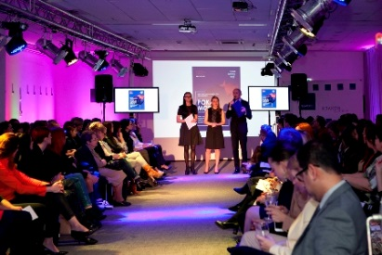Już po raz drugi Novotel Kraków Centrum gości na swoim terenie Cracow Fashion Week. Partnerami strategicznymi tegorocznego święta mody trwającego od 21 do 29 marca są dwa krakowskie Novotele: Novotel Kraków Centrum oraz Novotel Kraków City West.

Cracow Fashion Week rokrocznie przyciąga ponad 15 000 gości, w tym znakomite osobistości ze świata mody i sztuki. Pokazom kolekcji z Polski i zagranicy towarzyszą liczne wydarzenia kulturalne. W poniedziałek, 23 marca, w hotelu Novotel Kraków Centrum przy ul. Kościuszki 5, odbył się pokaz mody gości specjalnych Cracow Fashion Week: Joanny Błażejowskiej-Pecorari – marka ASKA z Paryża, Anny Pirowskiej – projektantki marki DRESSAP, Mari Mrowcy – projektantki marki Mrovca Fashion Design oraz kolekcji Made in G. Ponadto, zaprezentowane zostały trzy kolekcje dyplomowe absolwentów Szkoły Artystycznego Projektowania Ubioru (SAPU) w Krakowie: *Mjuk* Katarzyny Haratym, *Éclair* Laury Ślepowrońskiej oraz *Infiltracja* Katarzyny Karasińskiej, które zostały wybrane i nagrodzone w trakcie Cracow Fashion Awards Gala. Nagrody w imieniu partnera strategicznego wydarzenia, które miało miejsce w ICE Congress Center Krakow, wręczyły: Sabina Bartyzel – Dyrektor Generalny Regionu Południowego hoteli Novotel i Mercure, Renata Komarzinska – Dyrektor Hotelu Novotel Kraków Centrum oraz Violetta Banot – Dyrektor Hotelu Novotel Kraków City West.

Wśród gości zaproszonych na pokaz byli przedstawiciele władz miasta, najważniejsi partnerzy biznesowi hoteli Novotel w Krakowie, media oraz przedstawiciele świata mody i sztuki m.in. Wojciech Bednarz (Vistula), Joanna Błażejowska-Pecorari (ASKA Paryż), Joanna Hawrot (projektantka mody), Olka Kaźmierczak (Fashion PRGirl), Agata Mayer (Fashion Culture Magazine), Krystyna Mazurówna, Maria Mrowca (Mrovca Fashion Design), Carol Morgan (Central St. Martins, Wielka Brytania), Anna Pirowska (DRESSAP), Anka Letycja Walicka (projektantka mody), Aneta Zielińska (projektantka mody).

**W każdy czwartek o 18:30 Jazz od Kuchni w Novotel Warszawa Airport**

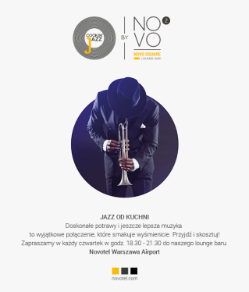Delikatna muzyka jazzowa potrafi stworzyć niepowtarzalny, relaksujący klimat wieczoru. Z tego powodu od 19 marca, w każdy czwartek między 18.30 a 21.30 w restauracji Novotel Warszawa Airport będzie można posłuchać na żywo jazzowych standardów wykonanych na fortepianie.

Aktualne informacje na www.facebook.com/NovotelWarszawaAirport

By zarezerwować stolik można dzwonić pod numer telefonu 22 575 61 30.

**Grupa hotelowa Orbis znów na mecie!**

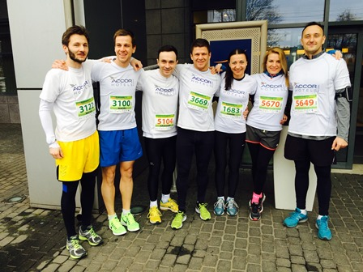22 marca odbył się XII Krakowski Półmaraton Marzanny na którego starcie, jak i mecie stanęli pracownicy hoteli Grupy Orbis. W ten sposób kolejny raz, swoim aktywnym uczestnictwem w wydarzeniu promowali zdrowy tryb życia oraz program zrównoważonego rozwoju Grupy – PLANET 21. Tym razem rywalizować można było nie tylko w półmaratonie, ale również w biegu na 10 kilometrów. Trasa biegów prowadziła m.in. przez Błonie i krakowską starówkę. Pomimo kapryśnej aury wszystkim udało się szczęśliwie dobiec do mety. Wśród startujących była również Sabina Bartyzel, Dyrektor Generalny Regionu Południowego hoteli Novotel i Mercure.

***

**Grupa Hotelowa Orbis to największa sieć hoteli w Polsce i w Europie Centralnej** oferująca **19 000 pokoi w ponad 100 obiektach, jest wyłącznym licencjodawcą marek Accor w 16 krajach w tym w Bośni i Hercegowinie, Bułgarii, Chorwacji, Czarnogórze, Czechach, Estonii, na Litwie, Łotwie, w Macedonii, Mołdawii, Polsce, Rumunii, Serbii, Słowacji, Słowenii i na Węgrzech.** Hotele działają pod markami **Sofitel, Pullman, MGallery, Novotel, Mercure, ibis, ibis Styles i ibis budget, a także Orbis Hotels.** Rozpoznawalne na świecie marki gwarantują jakość usług   
o zróżnicowanym standardzie od luksusowych hoteli 5-gwiazdkowych po ekonomiczne 1-gwiazdkowe.



**Strategicznym inwestorem Orbisu jest Accor, wiodący na świecie operator hotelowy,** który oferuje swoim gościom oraz partnerom biznesowym wiedzę oraz doświadczenie operatora hoteli i franczyzodawcy (**HotelServices**), a także właściciela hoteli i inwestora (**HotelInvest**). Celem ich działania jest zapewnienie długoterminowego i harmonijnego rozwoju Grupy Accor w interesie jej interesariuszy.

Accor oferuje swoje usługi biznesmenom i turystom w 92 krajach, w których dysponuje 3 600 hotelami z 470 000 pokoi. Szerokie portfolio marek hotelowych gwarantuje zróżnicowaną ofertę - od luksusowych hoteli **Sofitel, Pullman, MGallery** oraz **Grand Mercure**, przez hotele średniej kategorii pod marką **Novotel, Suite Novotel, Mercure** oraz **Adagio** aż po hotele ekonomiczne: **ibis, ibis Styles, ibis budget** oraz **hotelF1**. Grupa Accor stworzyła efektywny system narzędzi cyfrowych, do których należą - portal rezerwacyjny **accorhotels.com**, strony internetowe poszczególnych marek hotelowych oraz program lojalnościowy **Le Club Accorhotels**.

**Accor, jako wiodąca na świecie szkoła hotelarstwa**, jest zaangażowany w rozwój talentów **swoich 170 000 pracowników** hoteli, działających pod markamiAccor. Są oni, na co dzień ambasadorami kultury obsługi oraz innowacyjności, które zapewniają rozwój Grupy w okresie ponad 45 lat jej istnienia.

**Śledź aktualności:** **Rezerwuj pokoje:**

**cid:image001.gif@01CF4DC8.25B99130**@accor | [www.accor.com](http://www.accor.com) [www.accorhotels.com](http://www.accorhotels.com)

**Kontakt dla mediów:**

Agnieszka Kalinowska, Grupa Hotelowa Orbis, tel. (+48) 22 829 35 48; e-mail: [agnieszka.kalinowska@accor.com](mailto:agnieszka.kalinowska@accor.com)

Monika Błaszczak, Public Dialog, tel. (+48) 662 671 883 ; e-mail: [m.blaszczak@publicdialog.pl](mailto:m.blaszczak@publicdialog.pl)